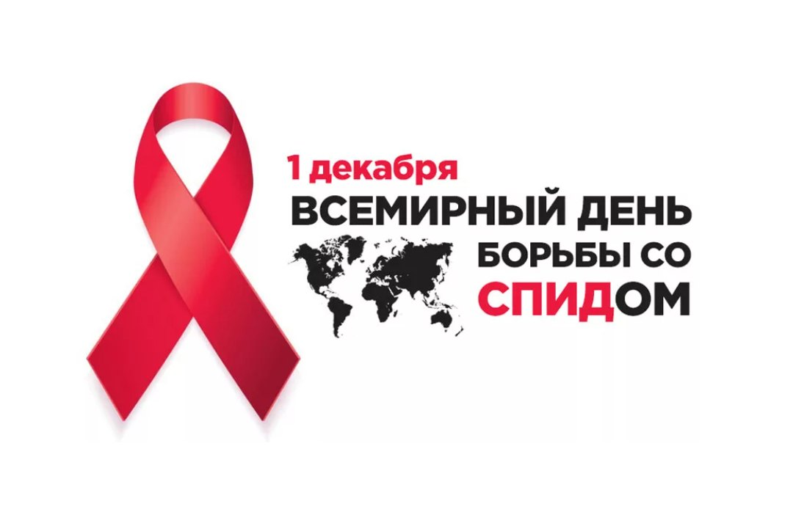

**Всемирный день борьбы со СПИДом**

  Ежегодно 1 декабря в соответствии с решением Всемирной организации здравоохранения (ВОЗ) и генеральной Ассамблеи ООН, принятым в 1988 году, отмечается Всемирный день борьбы со СПИДом. Девиз Всемирного дня борьбы со СПИДом в 2023 году: «Лидерство - сообществам». Символом данного дня является шелковая красная ленточка, сложенная в виде перевернутой буквы V петелькой, что символизирует борьбу, память о тех, кого унесла болезнь, надежду на изобретение лекарства для полного излечения, солидарность с теми, кто мужественно борется с заболеванием.

  ВИЧ - вирус иммунодефицита человека. Попав в организм, оказывает разрушительное действие на иммунную систему человека, которая защищает его от болезней. ВИЧ-инфекция – медленно прогрессирующее инфекционное заболевание, вызываемое ВИЧ. Вирус может не проявляться несколько лет, но с годами появляется недомогание, а затем инфекционные и паразитарные поражения различных органов. Определить ВИЧ-инфекцию по внешним признакам невозможно. Тест на ВИЧ- единственный достоверный способ узнать, есть ли вирус в организме. Для того чтобы узнать ВИЧ-статус, необходимо провести тестирование (исследование) крови на наличие антител к вирусу. Обследование проводится в медицинских организациях.

  ВИЧ может передаваться только от инфицированного человека человеку 3 путями: половым - при любых незащищенных половых контактах; через кровь: при совместном приготовлении иньекционных наркотиков, при проведении медицинских и немедицинских манипуляций нестерильным инструментом (пирсинг, маникюр, педикюр, татуировки и т.д.), при использовании инфицированной крови и ее компонентов, пересадке донорских органов, не прошедших тестирование на ВИЧ; от матери ребенку во время беременности, родов и/или кормления грудным молоком, но сводится к минимуму при применении современной профилактики.

  ВИЧ не передается в быту, так как способен размножаться только внутри клеток организма человека, во внешней среде вирус очень быстро погибает.

  СПИД - это конечная стадия ВИЧ-инфекции с симптомами критического снижения функций иммунной системы, заканчивающаяся летальным исходом. Можно предотвратить развитие СПИДа, если вовремя начать лечение. В этом случае есть ВИЧ; от матери ребенку во время беременности, родов и/или кормления грудным молоком, но сводится к минимуму при применении современной профилактики.

  ВИЧ не передается в быту, так как способен размножаться только внутри клеток организма человека, во внешней среде вирус очень быстро погибает.

  СПИД - это конечная стадия ВИЧ-инфекции с симптомами критического снижения функций иммунной системы, заканчивающаяся летальным исходом. Можно предотвратить развитие СПИДа, если вовремя начать лечение. В этом случае есть шанс жить долго и критического снижения функций иммунной системы, заканчивающаяся летальным исходом. Можно предотвратить развитие СПИДа, если вовремя начать лечение. В этом случае есть шанс жить долго и полноценно, а также родить здорового ребенка.

    Для эффективного противодействия распространению инфекции необходимо каждому человеку нести личную ответственность за свое здоровье,  быть приверженным здоровому образу жизни, отказаться от вредных привычек, прежде всего употребления наркотиков и алкоголя, избегать опасного контакта с кровью и биолгическими жидкостями со слезами крови другого человека, использовать стерильные одноразовые инструменты для косметических процедур и выполнять их только в косметических салонах, использовать индивидуальные средства личной гигиены, иметь постоянного полового партнера.

   Берегите ваше здоровье и счастье тех, кто рядом с вами!